**BÀI TẬP CHƯƠNG K-MAP**

1. Thiết kế một mạch tổ hợp có 3 ngõ vào và một ngõ ra. Ngõ ra bằng logic 1 khi giá trị thập phân ngõ vào nhỏ hơn 3, trong trường hợp còn lại, ngõ ra bằng logic 0
2. Hãy thiết kế một hệ thống có 4 ngõ vào A,B,C,D và một ngõ ra, ngõ ra ở trạng thái 1 chỉ khi A=B=1 hoặc khi C=D=1
3. Đơn giản hóa các bìa Karnaugh sau:

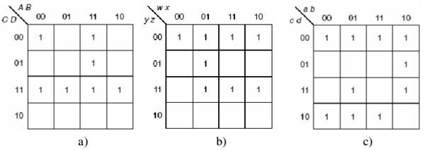

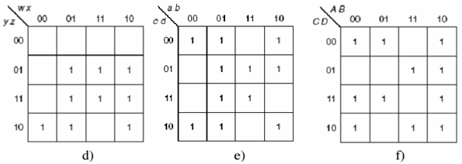

1. Đơn giản hóa các bìa Karnaugh sau

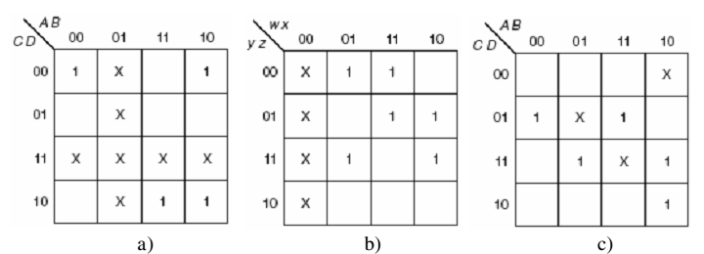

1. Tối thiểu các biểu thức sau bằng phương pháp bìa-K  
    a. F(X, Y, Z) = m1 + m2 + m3 + m4 + m6 + m7

|  |  |  |  |
| --- | --- | --- | --- |
|  | 1 | 1 | 1 |
| 1 |  | 1 | 1 |

00 01 11 10

YZ

1

X

0

1

1

1

F= X’Y’Z+X’YZ+X’YZ’+XY’Z’+XYZ+XYZ’ = Y+X’Z+XZ’   
 b. G(W, X, Y, Z) = M2.M5.M7.M8.M10.M12.M13.M15

YZ

WX

00 01 11 10

00

01

11

10

|  |  |  |  |
| --- | --- | --- | --- |
|  |  | 0 | 0 |
| 0 | 0 | 0 |  |
|  | 0 | 0 |  |
|  |  |  | 0 |

F=X’Z’+W’YZ+WX’Z+WYZ’  
 c. H(A,B,C,D) = m0+m6+m8+m9+m10 +m11+m13 +m14 +m15 (2 lời giải)

Cách 1:

CD

AB

00 01 11 10

00

01

11

10

|  |  |  |  |
| --- | --- | --- | --- |
| 1 |  |  | 1 |
|  |  | 1 | 1 |
|  |  | 1 | 1 |
|  | 1 | 1 | 1 |

F= B’C’D’+AD+AC+BCD’

Cách 2:

CD

AB

00 01 11 10

00

01

11

10

|  |  |  |  |
| --- | --- | --- | --- |
| 1 |  |  | 1 |
|  |  | 1 | 1 |
|  |  | 1 | 1 |
|  | 1 | 1 | 1 |

1. Tối thiểu các biểu thức sau bằng phương pháp bìa-K:  
    a. F(x,y,z) = xy + xz’ + yz + xyz  
    b. G(a,b,c,d) = abc + ab’d + bc + a’bd + acd’  
    c. H(w,x,y,z) = (w’ + x).(w+x+y).z’
2. Tối thiểu các biểu thức sau theo dạng:

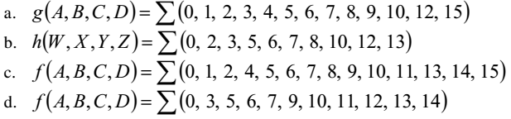

1. Tối thiểu các biểu thức sau theo dạng SoP hay PoS :



1. Tối thiểu các biểu thức sau theo dạng SoP hay PoS:



1. Tối thiểu các biểu thức sau:

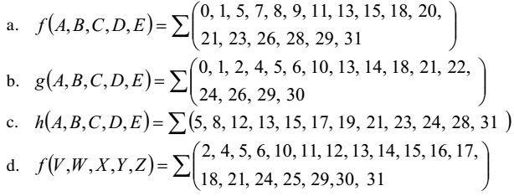

1. Tối thiểu các biểu thức sau:

